МДОАУ «Детский сад №79 «Аистенок» г. Орска

Презентация опыта работы
воспитателя
Новиковой Виктории Викторовны

«Способы нетрадиционной техники рисования»

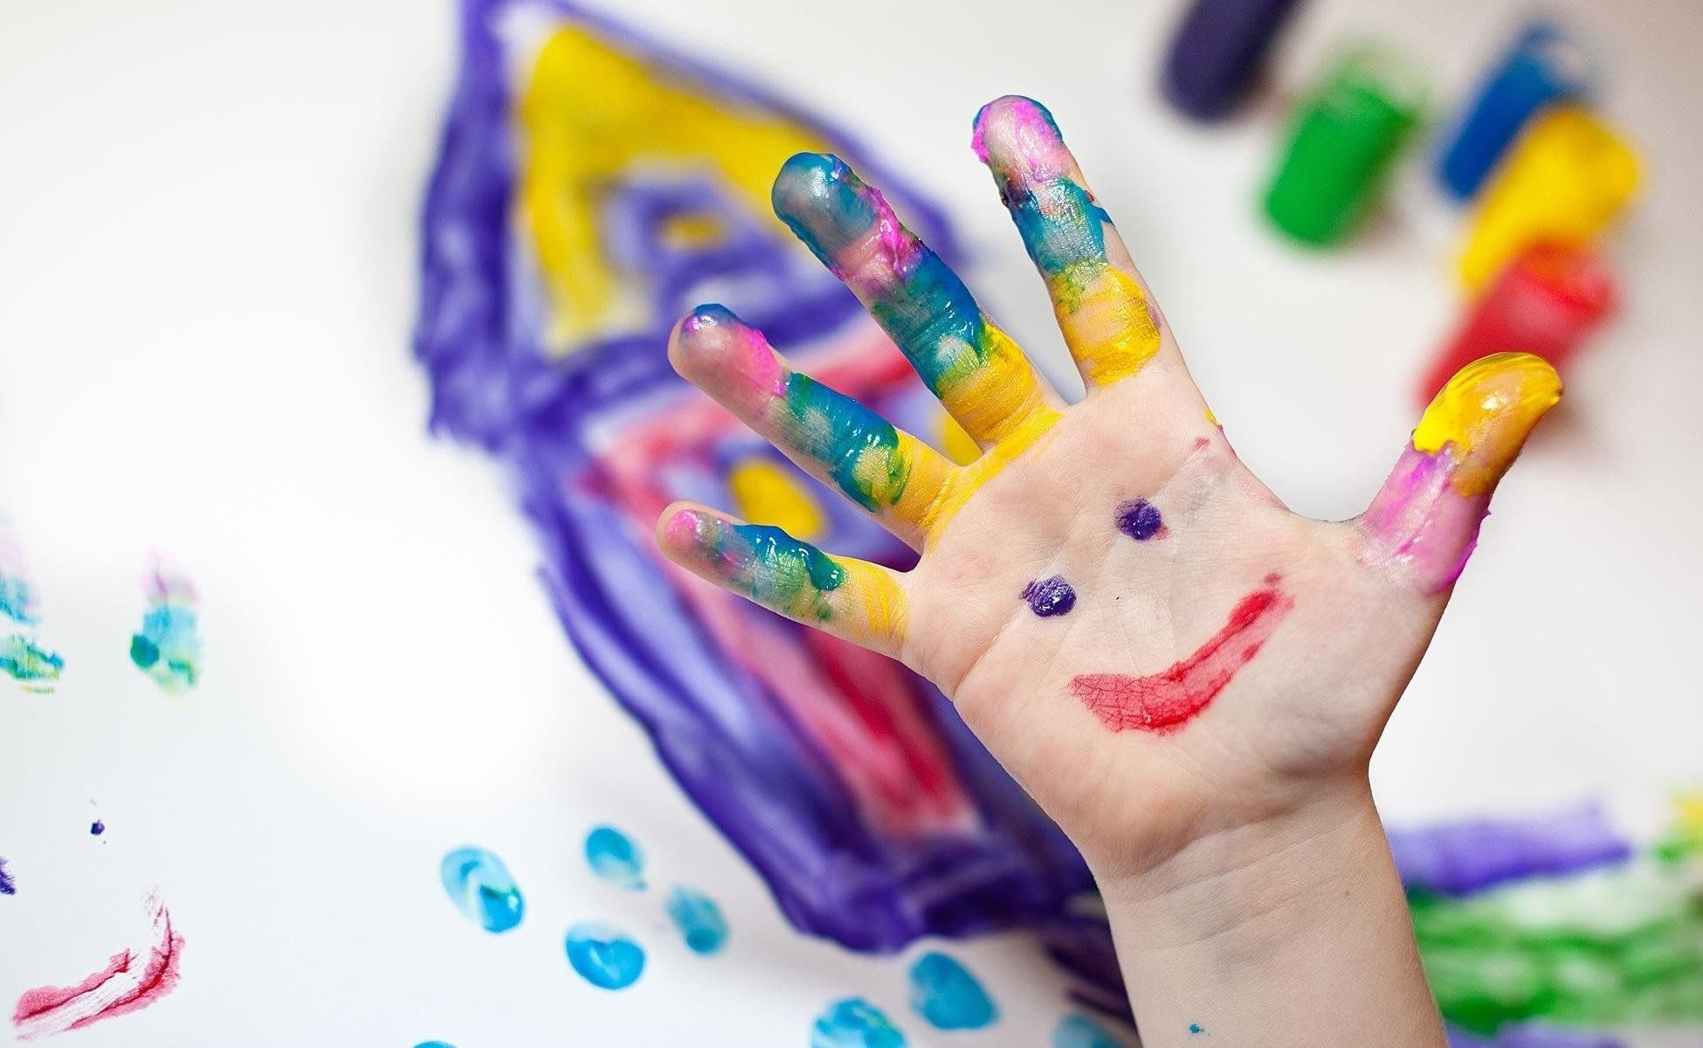

1 слайд:
«Способы нетрадиционной техники рисования»
МДОАУ «Детский сад №79» «Аистёнок»
2 слайд:
«И в десять лет, и в семь, и в пять
Все дети любят рисовать.
И каждый смело нарисует
Всё, что его интересует….»
Валентин Берестов
3 слайд:
Актуальность: важнейшее дело эстетического воспитания, это способы создания нового, оригинального произведения искусства, в котором гармонирует всё: и цвет, и линия, и сюжет. Это огромная возможность для детей думать, пробовать, искать, экспериментировать. А самое главное самовыражаться.
4 слайд:
Средства изображения:
- Коктейльные трубочки;
- Парафиновая свечка;
- Расческа;
- Зубная щетка;
- Ватная палочка;
- Нитки;
- И многое другое
5 слайд:
Применение нетрадиционных техник в изодеятельности
- способствует обогащению знаний и представлений детей о предметах и их использовании, материалах, их свойствах, способах применения;
- стимулирует положительную мотивацию у ребенка, вызывает радостное настроение, снимает страх перед процессом рисования;
- дает возможность экспериментировать;
- развивает тактильную чувствительность, цветоразличие;
- способствует развитию зрительно-моторной координации;
- не утомляет дошкольников, повышает работоспособность;
- развивает нестандартность мышления, раскрепощенность, индивидуальность.
6 слайд:
Нетрадиционные способы изображения
в рисовании
Способы рисования:
Рисунок своими руками (пальцами, ладошкой);
Рисование штампом(тычковое рисование, оттиск);
Рисование свечой;
Раздувание краски;
Граттаж;
Рисование с помощью изоленты;
Монотопия;
Пластилинография;
Кляксография;
Рисование расчёской;
И многое другое
7 слайд:
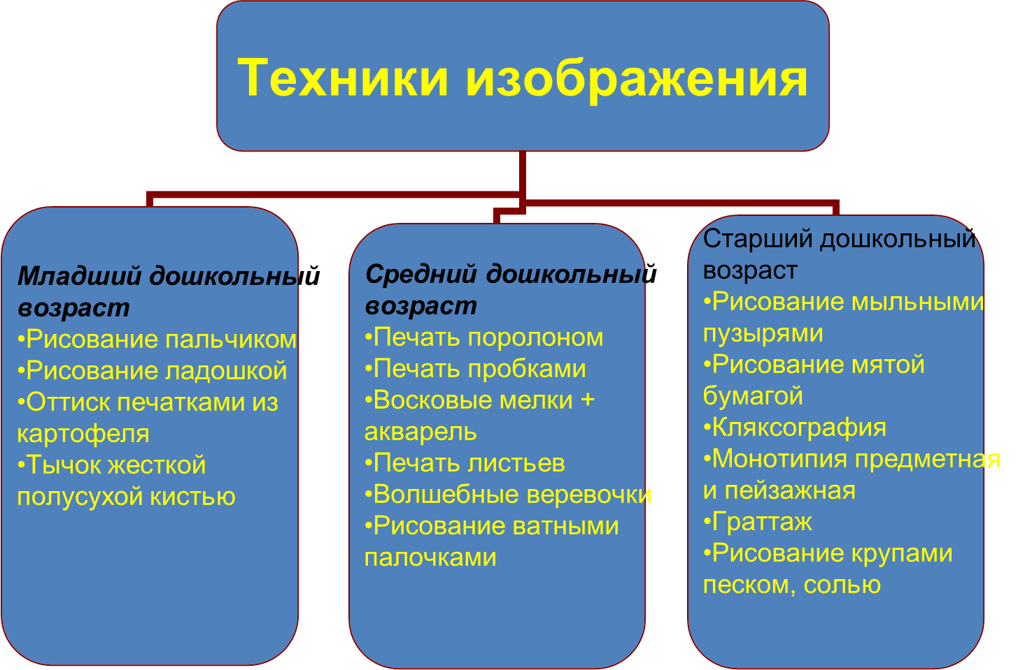
8 слайд:
Рисунок своими руками (пальцами, ладошкой)
- Возраст: от двух лет.
- Средства выразительности: пятно, цвет, фантастический силуэт.
- Материалы: широкие блюдечки с гуашью, кисть, плотная бумага любого цвета, листы большого формата, салфетки.
- Способ получения изображения: ребенок опускает в гуашь ладошку (палец)или окрашивает с помощью кисточки (с пяти лет) и делает отпечаток на бумаге. Рисуют и правой и левой руками, окрашенными разными цветами. После работы руки вытираются салфеткой, затем гуашь легко смывается.
9 слайд:
Оттиск поролоном
- Возраст: от четырех лет.
- Средства выразительности: пятно, фактура, цвет.
- Материалы: мисочка или пластиковая коробочка, в которую вложена штемпельная подушка из тонкого поролона, пропитанного гуашью, плотная бумага любого цвета и размера, кусочки пенопласта.
- Способ получения изображения: ребенок прижимает пенопласт , поролон к штемпельной подушке с краской и наносит оттиск на бумагу. Чтобы получить другой цвет, меняются и мисочка и поролон.
10 слайд:
Тампонирование ватными палочками
- Возраст: от 2 лет.
- Средства выразительности: пятно, фактура, цвет.
- Материалы: блюдце либо пластиковая коробочка, в которую вложена штемпельная подушка из тонкого поролона, пропитанного гуашью, плотная бумага любого цвета и размера, смятая бумага.
- Способ получения изображения: ребенок ватными палочками (методом тычка) наносит краску на бумагу.
11 слайд:
Кляксография с трубочкой
- Возраст: от пяти лет.
- Средства выразительности: пятно.
- Материалы: бумага, тушь либо жидко разведенная гуашь в мисочке, пластиковая ложечка.
- Способ получения изображения: ребенок зачерпывает гуашь пластиковой ложкой и выливает на бумагу. Затем на это пятно дует из трубочки так, что бы её конец не касался ни пятна, ни бумаги. При необходимости процедура повторяется. Недостающие детали дорисовываются.
12 слайд:
Рисование по мокрому
- Возраст: от четырёх лет.
- Средства выразительности: точка, фактура.
- Материалы: бумага, гуашь, жесткая кисть, кусочек плотного картона либо пластика (5x5 см).
- Способ получения изображения:
- 1. рисование на определенную тему: пейзаж, прогулка, животные, цветы и пр., — когда рисунок создается на мокром листе,
- 2. рисование фона для будущего рисунка, когда краски растекаются, соединяясь и переливаясь между собой, создают узор, который и определяет тематику дальнейшего рисования «по-сухому»
13 слайд:
Пластилинография
- Возраст: любой.
- Средства выразительности: объем, цвет, фактура.
- Материалы: картон с контурным рисунком, стекло; набор пластилина; салфетка для рук; стеки; бросовый и природный материалы.
- Способ получения изображения:
1. Нанесение пластилина на картон. Можно сделать поверхность немного шероховатой. Для этого используются различные способы нанесения на поверхность пластилинового изображения рельефных точек, штрихов, полосок, извилин или каких-нибудь фигурных линий.
Работать можно не только пальцами рук, но и стеками.
14 слайд:
- Рисование крупами очень увлекательное, интересное и творческое занятие, которое отлично развивает моторику у деток. Способов рисовать крупой множество.
Например, для совсем маленьких деток можно просто на поверхность или поднос насыпать крупу (манка, гречка, рис, пшено и др.) и предложим малышу просто поводить по ней пальчиком. Покажите малышу, что можно провести пальчиком по крупе и получится линия, можно нарисовать на крупе кружочек и т.д. Это одноразовые рисунки, а можно подобным способом создать и постоянные рисунки крупами, закрепив их клеем.
Для деток старше двух лет можно наносить крупу на бумажную основу, смазанную клеем, и тогда рисунок можно будет хранить. Рисовать можно не только крупами, можно использовать любые сыпучие компоненты.
15 слайд:
Рисование крупой (фото);
16 слайд (фото);
17 слайд (фото);
18 слайд( фото);
19 слайд(фото);
20 слайд (фото);
21 слайд:
Рекомендации педагогам
- используйте разные формы художественной деятельности: коллективное творчество, самостоятельную и игровую деятельность детей по освоению нетрадиционных техник изображения;
- в планировании занятий по изобразительной деятельности соблюдайте систему и преемственность использования нетрадиционных изобразительных техник, учитывая возрастные и индивидуальные способности детей;
- повышайте свой профессиональный уровень и мастерство через ознакомление, и овладение новыми нетрадиционными способами и приемами изображения.
22 слайд:
Пусть дети рисуют, творят, фантазируют!
Не каждый из них станет художником, но рисование доставит им удовольствие, они познают радость творчества, научаться видеть прекрасное в обычном.
Пусть они растут с душой художника!
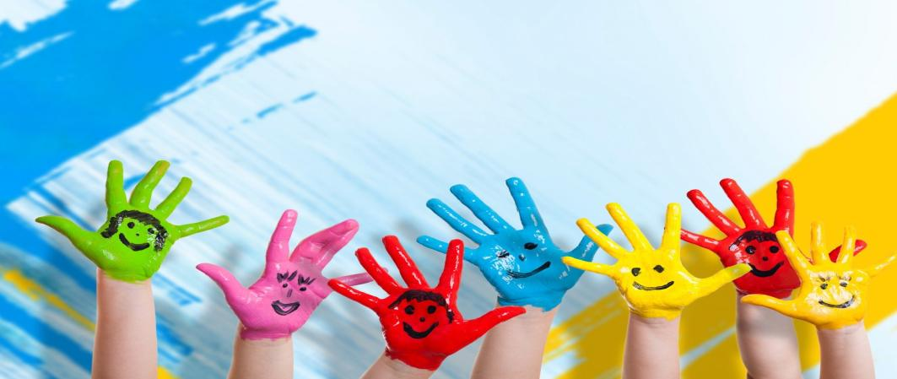

23 слайд:
Подготовила воспитатель
Новикова Виктория Викторовна.
Спасибо за внимание!

